2023年港澳臺大學生暑期實習活動申報指南
（廣東東莞）

東莞·松山湖
2023年3月

目 錄

第一章 相關介紹 1
第二章 活動簡介 5
第三章 活動申報 6
第四章 實習生守則 7
第五章 實習計畫.................................................................................9
第六章 實習單位名錄 20
第七章 住宿安排 22

第一章 相關介紹

一、相關介紹
東莞概況
東莞，位於廣東省中南部，珠江口東岸，毗鄰港澳，地處粵港澳大灣區地理幾何中心，陸地總面積2460平方公里。2021年末，全市實現生產總值10855.35億元，成為中國第24座萬億城市、第15座“GDP過萬億、人口超千萬”的“雙萬”城市。
高質量發展的先進製造之都。“東莞製造”馳名中外，是世界知名的製造業基地、中國重要的外貿出口基地。多年來，東莞與超過200個國家和地區建立了緊密的經貿合作關係，全市共有工業企業超20萬家，形成了電子資訊、服裝傢俱、五金模具等產業集群，擁有涉及30多個行業和6萬多種產品的比較完整的製造業體系，有著最完整的產業配套能力。
科技引領的國家創新型城市。這裏擁有松山湖科學城、濱海灣新區、水鄉功能區、銀瓶合作創新區等重大戰略平臺。國家創新型城市綜合能力排名第19位，位居全省第三；科技創新綜合競爭力挺進全國城市20強、地級市第三；R&D投入強度達3.54%，位居全省第二；人才總量達超280萬人，高層次人才超20萬人，省創新科研團隊連續十年居全省地級市第一。
多元融合的歷史文化名城。蠔崗遺址被譽為“珠三角第一村”；林則徐在東莞虎門銷煙，揭開了中國近代史的序幕。千角燈、賽龍舟、舞麒麟、唱粵劇、品莞香等傳統民俗代代相傳……近年來，東莞著力構建完善現代公共文化服務體系，成為全國公共文化服務標準化示範地區。
活力迸發的全民運動之城。這裏誕生了新中國第一個體育世界紀錄創造者陳鏡開，培養了中國桌球神童丁俊暉，成就了籃球巨星易建聯，擁有全國第一家民營籃球俱樂部、11次奪得CBA總冠軍的廣東宏遠籃球隊，被譽為“游泳之鄉”“舉重之鄉”“龍舟之鄉”“龍獅運動之鄉”“斯諾克冠軍的搖籃”“全國籃球城市”等。
和諧宜居的現代生態都市。東莞是聯合國環境署認可的“國際花園城市”，環境優美、生態和諧、交通便捷。建成區綠化覆蓋率達43.7%，森林覆蓋率為37.4%，30分鐘可達珠三角重要節點城市，打造了“莞邑鄉韻”“城事文蘊”“紅色初心”“活力東莞”“休閒商都”五大旅遊產品體系，致力於成為灣區休閒旅遊目的地。
二、松山湖科學城概況
松山湖高新區位於東莞地理幾何中心，坐落於粵港澳大灣區的黃金腹地，南鄰香港、深圳，北靠廣州，是廣深港澳科技創新走廊的核心創新平臺。
自2001年建園以來，在國家、省、市的大力支持下，松山湖秉承“科技共山水一色，新城與產業齊飛”的發展理念，實現了由“園”到“城”的層層蝶變：自2001年起，從科技產業園起步，蝶變為國家高新區，再到躋身珠三角國家自主創新示範區；2020年7月，國家發改委、科技部批復同意，將松山湖科學城納入大灣區綜合性國家科學中心先行啟動區建設。
聚焦建設具有全球影響力的科學城為總目標，松山湖科學城正圍繞重大原始創新策源地、中試驗證和成果轉化基地、粵港澳合作創新共同體、體制機制創新綜合試驗區四大定位，努力打造具有全球影響力的原始創新策源地、新興產業發源地、創新人才集聚地、知識產權示範地、科學人文宜居地。同時，聚焦新材料、資訊、生命三大領域，勇擔戰略性標誌性基礎研究任務，全面參與國際科技合作與競爭。
在國家戰略平臺賦能下，松山湖科學城建設迅速提升集中度和顯示度，當前已形成一流平臺、一流企業、一流機構、一流大學、一流人才等創新要素集聚的良好發展態勢，加速構建起全鏈條全過程全要素科技創新生態。
其中，松山湖擁有全國唯一、全球第四臺脈衝式散裂中子源，作為廣東首批省實驗室之一的松山湖材料實驗室在這裏快速成長；近30家新型研發機構及一批行業龍頭企業（如華為、生益科技、中圖半導體等）在這裏蓬勃發展，覆蓋新一代資訊技術、高端智能裝備、新材料、新能源、生物技術、現代服務業等領域的現代化產業體系逐步完善。最新公開數據顯示，松山湖R&D投入強度為15.2%，超全國平均水準6倍。同時，每萬人發明專利擁有量為全國平均水準的30倍。
節節攀升的創新優勢，讓松山湖成為備受人才青睞的青春之城。當前共有近20.38萬人到此就業發展，平均年齡僅26.8歲，本科及以上學歷者占比53%，45歲以下的青年占比超九成，基本形成由“頂尖科學家—科技研發人才—應用型人才”組成的人才梯隊。

第二章 活動簡介

港澳臺大學生暑期實習活動每年暑期攜手50餘所知名高校與300多家企業機構，為港澳臺大學生提供為期5周的實習實訓機會，實習單位涵蓋資訊技術、建築工程、科學研究、醫藥、教育等10餘個領域，滿足學生多元化、個性化實習需求。活動通過“1+3”（實習+研學、參訪、交流）組織模式，讓同學們在體驗職場工作、明確職業發展方向之餘，有機會赴高新科技園區和重點實驗室研學參訪、與知名科學家和科創企業負責人座談交流。獨創的“三導師”隊伍，為每名學生配備“一對一”實習導師、科技導師和生活導師，更好助力學生成長成才。活動開展以來受到同學們廣泛歡迎和好評。

第三章 活動申報
一、申報資格
（一）申報人必須為港澳臺地區本地居民；
（二） 申報人必須為港澳臺地區高校在讀本科生或研究生（本科二年級以上，含二年級）；
（三）申報人能夠使用普通話進行交流。
二、申報方式
活動不接受學生個人申報，須通過港澳臺地區組織機構（香港：京港學術交流中心、香港學生活動委員會；澳門：澳門科協技術協進會；臺灣：中華公共事務管理學會）報名，填報電子版活動報名表。
三、錄取條件
（一）承諾遵守內地（大陸）法律、法規；
（二） 承諾遵守主辦方和實習單位的各項規章制度及實習生守則；
（三）身體健康，過往無心髒病、傳染病或其他重性疾病；
（四）同意簽署暑期實習活動聲明書。
（錄取結果由相關機構通知，實習開始後不得更換實習單位）
四、活動網站
更多活動詳情可登錄活動網站：https://ips.cast.org.cn/查看瞭解。

第四章 實習生守則

1.遵守內地（大陸）法律法規和公共道德；
2.遵守活動主辦方的管理和安排，未經允許不得擅自進行行程安排之外的活動；
3.遵守實習單位的各項規章制度，尊重及服從實習單位和實習導師的安排；
4.實習期間不得遲到、早退、無故曠工。因故不能上班的，應提前向實習單位辦理請假手續。如遇突發情況不能親自請假的，應及時通過電話、短信或者委託他人等方式告知實習單位；
5.每週定期報送實習總結至活動主辦方，內容包括但不限於當周完成的工作任務、發現的問題和解決方法、建議等。
6.積極參與活動主辦方組織開展的集體活動，活動期間自覺遵守紀律和注意個人安全；
7.休息期間外出須兩人或以上結伴而行，如離開松山湖園區須提前至少3天向生活導師提出申請，經獲批同意後方可出行。
8.服從住宿統一安排，如需幫助應主動向生活導師提出申請，不得擅自調換或另行租房；
9.愛護酒店及房間配套公共設施（門窗、燈具、傢俱等），如有損毀、丟失應全額賠償；責任不清時，由全宿舍人員共同賠償。
10.按規定遵守作息時間。周日至週四晚上返回時間不應超過23:00，週五至週六返回時間不應超過24:00。如遇特殊情況不能按時返回者，應提前通知生活導師。
11.住宿期間注意消防安全，不可使用明火，嚴禁存放易燃易爆物品；遵守公共秩序，不得聚賭、酗酒、喧嘩；嚴禁吵鬧、打架、鬥毆。
12.實習活動結束前，認真完成並提交實習實踐成果（如總結、論文、報告等），並配合相應的評估與考核。
13.實習期間不得無故退出活動，若遇特殊情況須提交書面申請並獲得校方與主辦方同意後，方可結束活動。

第五章 實習計畫

一、實習城市：東莞市松山湖高新區
二、實習時間：7月中旬至8月上旬期間，為期5周
三、實習費用情況：活動期間提供住宿，除住宿之外往返機票費、餐費、醫療費、市內交通費等須學生本人自理。
四、實習補貼：由實習單位參考本單位相同崗位的報酬標準和實習學生的工作量、工作強度、工作時間等因素，合理確定實習補貼（不作強制性要求）。
五、日程安排：
日 期 | 活動安排
7月 | 學生報到  完成簽到、領取物資、辦理入住等
 | 開營儀式
 | 崗位實習
“研學一夏”活動（第一期）
開展松山湖科技人才座談（講座）活動；參觀中國散裂中子源—松山湖材料博物館—華為歐洲小鎮
 | 崗位實習
“行走莞邑”文化體驗活動
遊覽可園—東莞市規劃展覽館—寮步西溪古村
 | 崗位實習
“研學一夏”活動（第二期）
開展松山湖科技人才座談（講座）活動
8月 | 崗位實習
“莞港澳·一家親”聯誼交流活動
依託松山湖海峽兩岸青年創業基地、松山湖港澳青年創新創業基地舉辦莞港澳青年聯誼交流活動
 | 崗位實習
城市生態體驗
參觀東莞國家城市濕地公園生態展覽館；
走訪“水下森林”等，瞭解生態修復成果。
 | 閉營儀式
*活動安排根據實際情況進行調整
六、戶外研學參訪交流活動安排：
（一）“研學一夏”活動（第一期）
時間：第一周
內容：松山湖科技人才座談（講座）活動；中國散裂中子源—松山湖材料博物館—華為歐洲小鎮
簡介：
（1）松山湖科技人才座談（講座）活動
邀請科學家、新型研發機構和高新技術企業負責人等舉辦座談（講座）活動，幫助港澳臺大學生瞭解松山湖科技、經濟、社會發展情況，為港澳臺大學生創業就業答疑解惑。
（2）中國散裂中子源
中國散裂中子源是國內首臺、世界第四臺脈衝式散裂中子源，它就像一臺“超級顯微鏡”，為中國材料科學、物理、化學化工、生命科學、資源環境和新能源等領域提供了技術先進、功能強大的科研平臺，並在航空航太、量子、能源、合金、高分子、資訊材料等領域催生了一批源頭創新碩果。
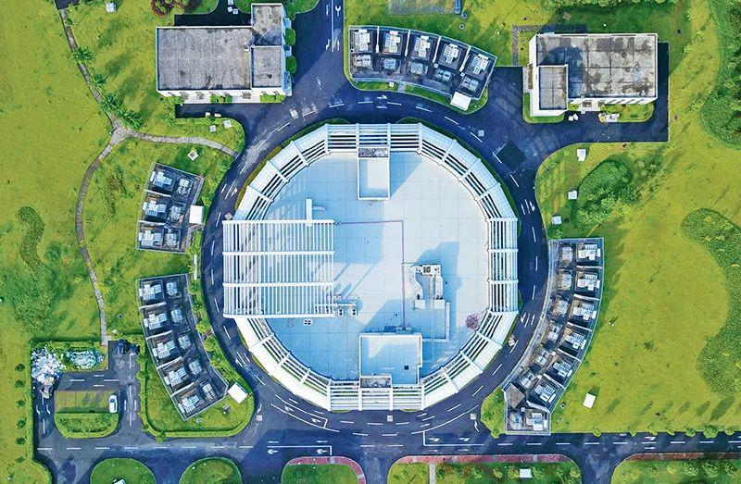
（3）松山湖材料博物館
松山湖材料博物館是粵港澳大灣區首家材料科學博物館，包含“原子織造：從元素到材料”“文明之光：材料與人類文明”等板塊，涉及瓷、碳、磁、超導體、高分子、電池、晶片等方面內容，通過將每類材料的日常應用場景、歷史故事、發展歷程、現代化引用及未來可能性等串聯起來，向觀眾打開探索材料世界奧秘的大門。
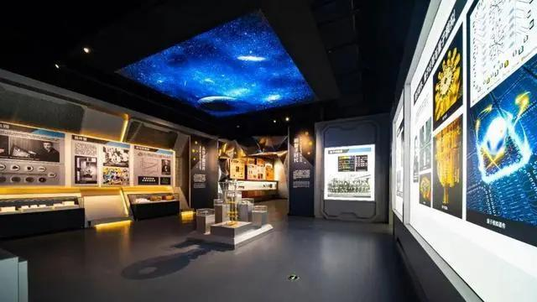
（4）華為歐洲小鎮
華為歐洲小鎮是東莞極具代表性的一處異域風情建築群，總占地面積超過1900畝，整體建築規模達到146萬平方米，共劃分成12個不同主題功能區，彙集了華為公司最頂尖的高科技研發人才。走在其中所見之處，都是典型歐式建築，仿佛置身歐洲，讓人流連忘返。
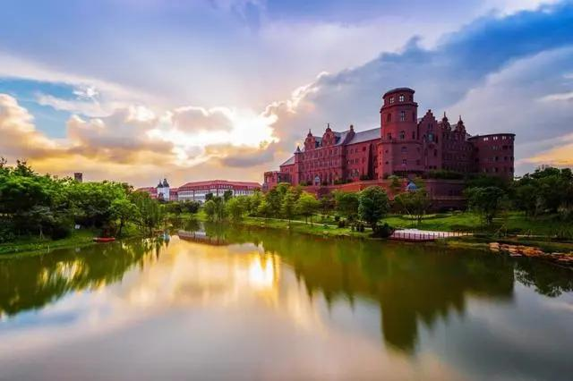
（二）“行走莞邑”文化體驗活動
時間：第二周
內容：可園—東莞市規劃展覽館—寮步西溪古村
簡介：
（1）可園
可園始建於清朝道光三十年(西元1850年)，占地面積2200平方米，是嶺南園林的代表作，與順德清暉園、佛山梁園、番禺餘蔭山房合稱清代“嶺南四大園林”。可園以“小巧玲瓏、設計精巧”著稱，園林佈局高低錯落，曲折回環，空處有景，疏處不虛，是嶺南園林之珍品。
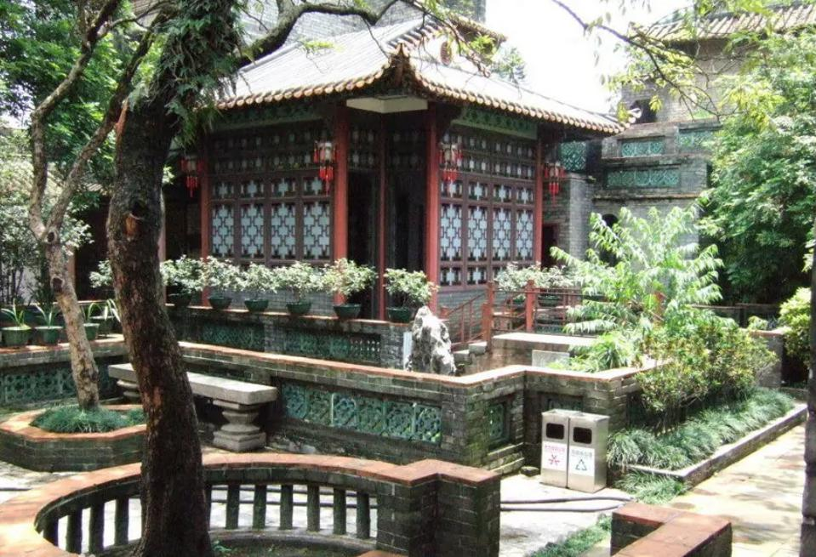
（2）東莞市規劃展覽館
東莞市規劃展覽館是全國第一個水下規劃館建築，展館圍繞“規劃讓城市更美好”的主題，以差異化的理念定位、全新的敘事方式、翔實的內容資料、先進的展示手段，突出市域重點區域和親民特點，從規劃的視角打造一個有態度、有溫度的東莞規劃公益性展覽空間。
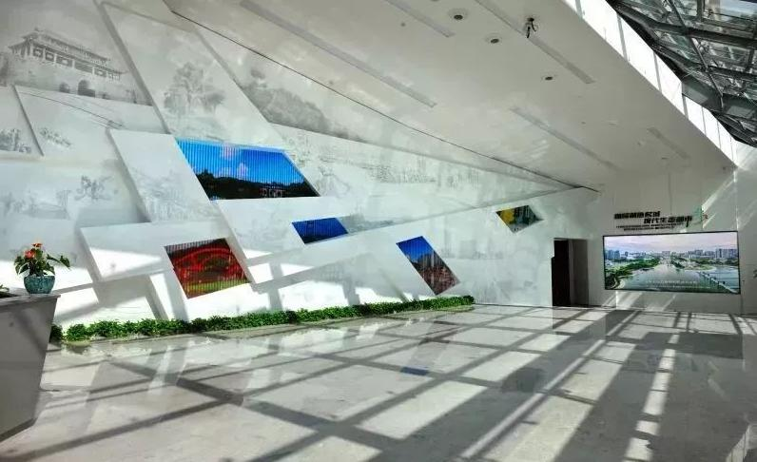
（3）寮步西溪古村
寮步西溪古村原名蘆溪村，是珠三角地區規模較大，原生態保存較為完整的一座明代古村落，於明朝天啟元年（1621年）開始建村，至今已有400年的歷史。西溪古村具有鮮明的嶺南文化特色，對研究明清時期嶺南古建築藝術風格具有重要的歷史、藝術價值。
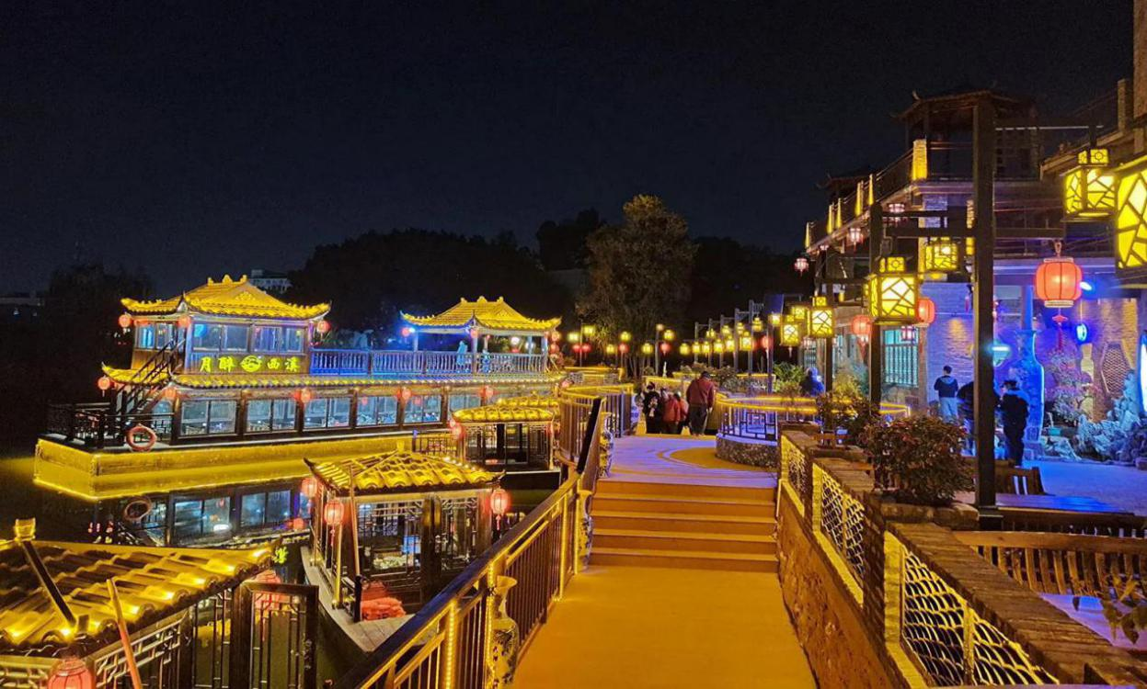
（三）“研學一夏”活動（第二期）
時間：第三周
內容：松山湖科技人才座談（講座）活動
簡介：邀請科學家、新型研發機構和高新技術企業負責人等舉辦座談（講座）活動，幫助港澳臺大學生瞭解松山湖科技、經濟、社會發展情況，為港澳臺大學生創業就業答疑解惑。
（四）“莞港澳·一家親”聯誼交流活動
時間：第四周
內容：依託松山湖海峽兩岸青年創業基地、松山湖港澳青年創新創業基地，組織港澳臺大學生與園區港澳臺籍青年人才開展聯誼交流活動，一起敘鄉情、話友情、謀發展。
簡介：

（1）松山湖港澳青年創新創業基地

松山湖港澳青年創新創業基地是松山湖引進港澳創新資源、吸引港澳人才來莞創業就業的重要平臺，於2019年2月被納入《粵港澳大灣區發展規劃綱要》建設任務。基地自建設以來，統籌園區15個港澳人才創新創業載體共約6.6萬平方米，累計引進近100個具有港澳籍或港澳高校教育背景的人才專案在松山湖落地發展。

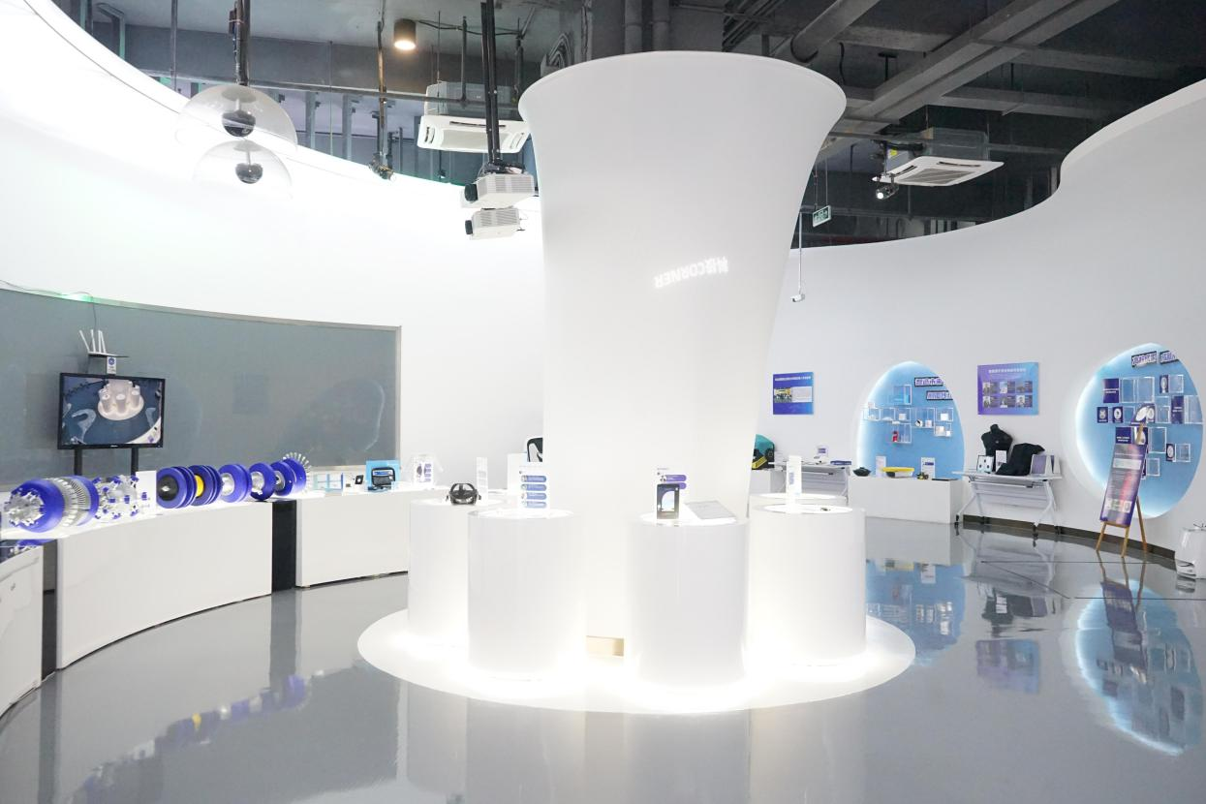
（2）松山湖海峽兩岸青年創業基地
松山湖海峽兩岸青年創業基地是松山湖為臺灣籍創新創業人士提供的優質發展平臺，自2016年成立以來，迅速成為東莞台商聚集優勢、搭建兩岸青年交流橋樑的重要載體，並於2020年4月升級為國家級眾創空間。據不完全統計，基地已幫助220個臺灣專案落地松山湖，實現臺籍人才創業就業350餘人。
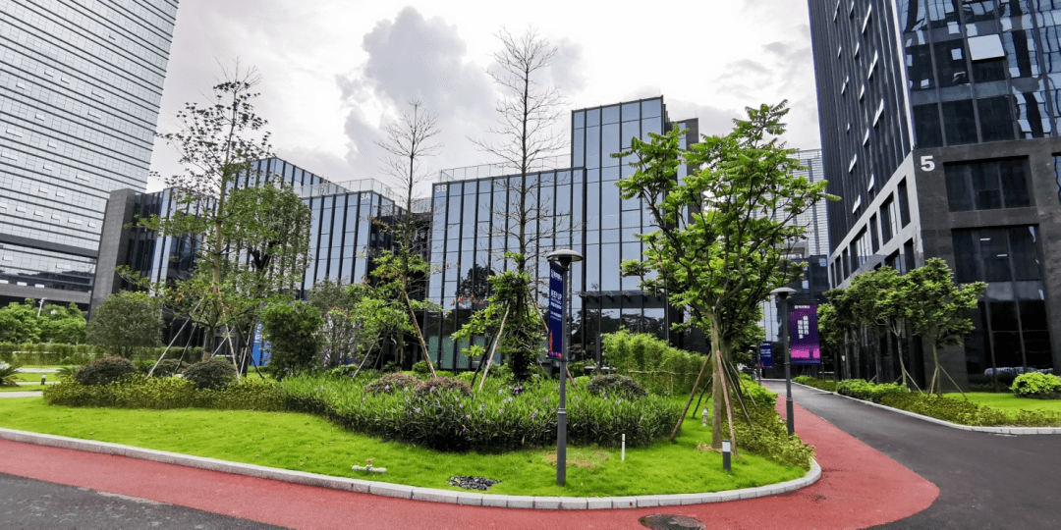
（五）城市生態體驗
時間：第五周
內容：參觀東莞國家城市濕地公園生態展覽館；走訪“水下森林”等，瞭解生態修復成果。
簡介：東莞國家城市濕地公園是非常典型的修復型、複合型的濕地公園，位於松山湖生態園片區的核心區，總面積約651公頃，由燕嶺濕地、中央水系生態島群、月湖濕地、下沙濕地、大圳埔濕地等濕地群組成。其中燕嶺濕地建有全國最大面積水處理人工濕地工程，是集中體現迴圈利用理念的生態修復示範區域。
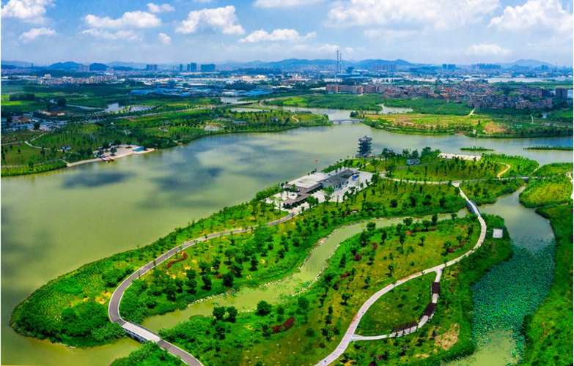

第六章 實習單位名錄

序號 | 企業名稱
1 | 東莞佰和生物科技有限公司
2 | 東莞市李群自動化技術有限公司
3 | 廣東逸動科技有限公司
4 | 妙智科技（東莞）有限公司
5 | 東莞本凡網路技術有限公司
6 | 東莞小豚智能技術有限公司
7 | 東莞鏈芯半導體科技有限公司
8 | 中天國際金融創新園
9 | 東莞市聚沛電子科技有限公司
10 | 東莞萬科城市發展有限公司
11 | 東莞市益明實業投資有限公司
12 | 東莞華貝電子科技有限公司
13 | 廣東生益科技股份有限公司
14 | 廣東正業科技股份有限公司
15 | 東莞記憶存儲科技有限公司
16 | 東莞市普聯技術有限公司
17 | 廣東亨通光電科技有限公司
18 | 藍思科技（東莞）有限公司
19 | 東莞市漫步者科技有限公司
20 | 歌爾智能科技有限公司
21 | 東莞市翔通光電技術有限公司
22 | 東莞檸檬文化傳播有限公司
23 | 東莞海麗化學材料有限公司
24 | 興業銀行股份有限公司松山湖支行
25 | 招商銀行東莞分行
26 | 廣東麓海財稅諮詢管理有限公司
27 | 東莞松山湖凱悅酒店
28 | 東莞松湖迎賓裏酒店
29 | 東莞松山湖科學城發展集團有限公司
30 | 松山湖港澳青年創新創業基地
31 | 東莞松山湖人才創新創業促進會
32 | 郝東教育科技發展（東莞）有限公司
33 | 夥牛科技（東莞）有限公司
34 | 東莞科之銳人力資源有限公司
35 | 廣東權曄律師事務所
36 | 東莞市紅海企業管理顧問有限公司松山湖分公司

第七章 住宿安排

松湖迎賓裏酒店簡介
松湖迎賓裏酒店建設於松山湖國際創新創業社區，服務於國際創新創業與產業配套，是一家高品質的綜合型服務式酒店。酒店附近即是佳紛天地商業廣場，與華為歐洲小鎮隔湖對望，距離東莞新八景之首“松湖煙雨”入口僅800米。松湖迎賓裏酒店堅持追求居者需求和產品內涵的完美結合，全力營造舒適、安全、溫馨的生活氛圍，為在城市奮鬥的菁英打造溫暖之家。
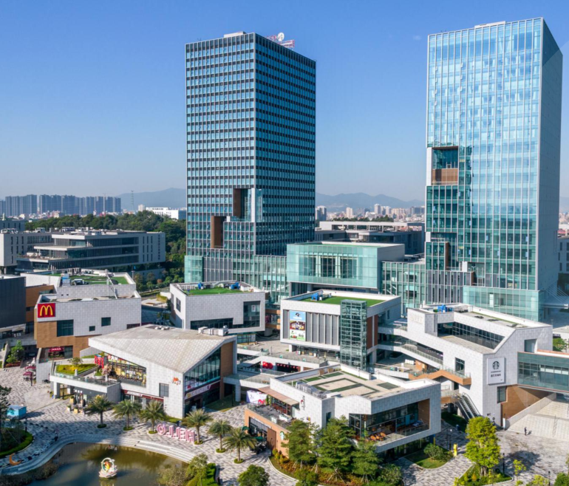

港澳臺大學生暑期實習活動詳情資訊瞭解

電話：0769-22897979、0769-22890796

郵箱：sslrccjh@163.com
網址：https://ips.cast.org.cn/
http://ssl.dg.gov.cn/

